Informe del Frontend Agro Angeles
Descripcion funcional y tecnica de los modulos desarrollados
Fecha del informe | 7 de octubre de 2026
Proyecto | inventario-frontend
Ubicacion | C:\Users\Usuario\OneDrive\Documentos\Frontend\inventario-frontend
Tipo de documento | Informe completo de desarrollo frontend

Este informe documenta el estado actual del frontend, los modulos creados, la razon de las decisiones tomadas, la forma en que funciona cada flujo y los requisitos pendientes para convertir el sistema en una herramienta productiva con backend.
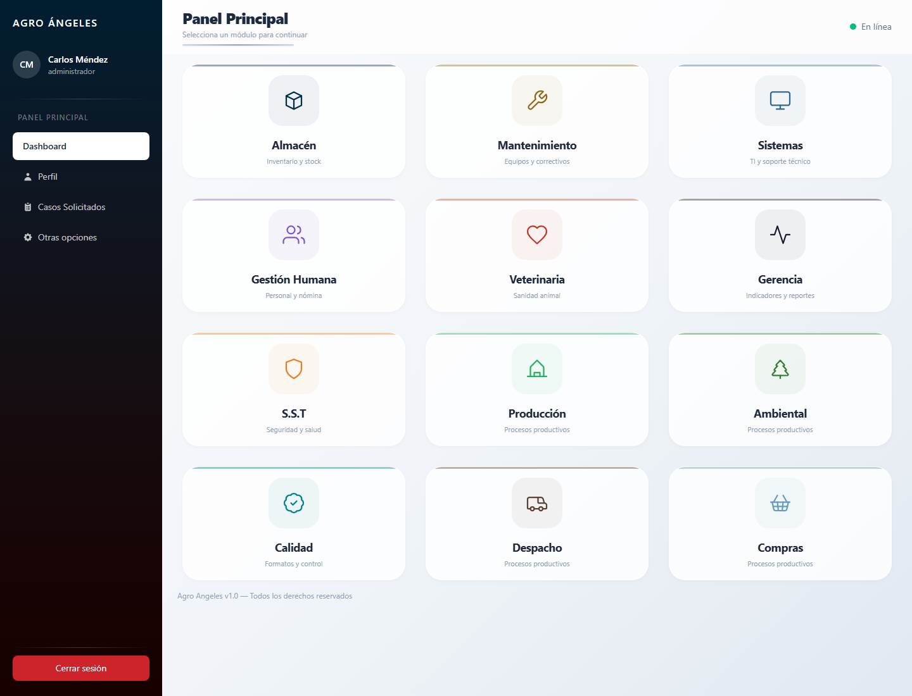
Vista general del panel principal

Contenido
1. Resumen Ejecutivo
2. Proposito del Proyecto
3. Tecnologias Utilizadas
4. Como Iniciar el Frontend
5. Estructura General del Proyecto
6. Navegacion y Layout
7. Dashboard Principal
8. Modulo de Almacen
9. Modulo de Calidad
10. Modulo de Gestion Humana
11. Modulo de Compras
12. Modulo de Mantenimiento
13. Modulos Definidos pero Pendientes de Desarrollo Completo
14. Estado Funcional por Modulo
15. Decisiones de Diseno y Por Que se Tomaron
16. Ejemplos de Flujo
17. Datos y Almacenamiento Actual
18. Requisitos Generales para Produccion
19. Requisitos Especificos por Modulo
20. Riesgos Actuales
21. Recomendaciones de Continuidad
22. Conclusiones
PARTE II Proyectos adicionales desarrollados
23. Proyecto independiente Cronograma Semanal Agro Angeles
24. Proyecto independiente Pagina Web Institucional Agro Angeles
25. Actualizacion del frontend Modulo SST

1. Resumen Ejecutivo
El frontend desarrollado corresponde a una plataforma interna para Agro Angeles orientada a centralizar procesos administrativos y operativos por modulos. La aplicacion funciona como una SPA construida en React con Vite, donde cada area de la empresa puede ingresar a su propio modulo desde un panel principal.
El objetivo general del proyecto es reemplazar controles manuales, formatos fisicos, archivos de Excel sueltos y procesos dispersos por pantallas digitales organizadas. El desarrollo ya incluye modulos para Almacen, Calidad, Gestion Humana, Compras y Mantenimiento, ademas de un dashboard principal que muestra todos los modulos disponibles para el usuario.
Actualmente el frontend trabaja principalmente con datos locales, usando localStorage en los modulos mas avanzados y estados internos de React en otros modulos. Esto permite probar el funcionamiento real de los flujos sin depender todavia de un backend. Para pasar a produccion se requiere conectar autenticacion, base de datos, APIs, almacenamiento de archivos y permisos por usuario.
Dashboard principal

2. Proposito del Proyecto
El proyecto se hizo para resolver varios problemas operativos:
- Evitar que cada area trabaje con archivos separados, papeles o controles manuales dificiles de consultar.
- Centralizar informacion de inventario, requisiciones, formatos de calidad, solicitudes y documentos.
- Reducir errores humanos mediante campos obligatorios, fechas automaticas, calculos de avance y validaciones.
- Facilitar busquedas, historiales, descargas y trazabilidad.
- Preparar una base frontend lista para conectarse posteriormente a un backend empresarial.
La idea no es solamente tener pantallas bonitas. En las areas mas trabajadas, especialmente Almacen y Calidad, ya hay funcionalidad real: se guardan datos, se actualizan existencias, se registran salidas, se agrupan formatos, se calculan porcentajes y se permite consultar historial.

3. Tecnologias Utilizadas
El frontend esta construido con:
Tecnologia | Uso dentro del proyecto
React 19 | Construccion de componentes, pantallas, formularios, estados y flujos interactivos.
Vite | Servidor de desarrollo y empaquetado del frontend.
React Router DOM | Definicion de rutas, navegacion entre dashboard y modulos.
Tailwind CSS / clases utilitarias | Estilos visuales, grillas, espaciado, colores y responsividad.
CSS propio | Estilos compartidos del modulo de Almacen, especialmente formularios y botones.
localStorage | Persistencia local temporal para Almacen y Calidad.

Scripts principales:
npm run dev
npm run build
npm run lint
npm run preview

4. Como Iniciar el Frontend
Para iniciar el proyecto desde una terminal:
cd C:\Users\Usuario\OneDrive\Documentos\Frontend\inventario-frontend
npm install
npm run dev -- --host 127.0.0.1

Luego se abre:
http://127.0.0.1:5173/dashboard

Si aparece un error de Windows similar a spawn EPERM, normalmente no es un problema del codigo sino de permisos del entorno. En ese caso conviene volver a ejecutar el servidor desde una terminal con permisos suficientes o desde el entorno de Codex con permiso elevado.
Para generar una version de produccion:
npm run build

5. Estructura General del Proyecto
La estructura principal es:
src/
App.jsx
config/
Modules.jsx
components/
Layout/
ui/
modules/
almacen/
calidad/
compras/
dashboard/
gestion-humana/
mantenimiento/

Los archivos mas importantes son:
Archivo | Funcion
`src/App.jsx` | Define las rutas principales de la aplicacion.
`src/config/Modules.jsx` | Centraliza los modulos, permisos simulados, rutas, colores e iconos.
`src/components/Layout/ModuleLayout.jsx` | Layout general usado para abrir un modulo con sidebar y contenido.
`src/modules/almacen/data/almacenStore.js` | Datos, carga, guardado y helpers del modulo de Almacen.
`src/modules/calidad/data/calidadStore.js` | Plantillas, validaciones, progreso y persistencia de formatos de Calidad.
`src/modules/calidad/pages/Documentos.jsx` | Pantalla de formatos disponibles y formularios digitales de Calidad.
`src/modules/calidad/pages/HistorialFormatos.jsx` | Historial, detalle y descarga de formatos de Calidad.

6. Navegacion y Layout
La navegacion esta basada en react-router-dom. La aplicacion redirige la ruta inicial / hacia /dashboard.
Desde el dashboard se ingresa a cada modulo:
- /app/almacen
- /app/calidad
- /app/gestion-humana
- /app/compras
- /app/mantenimiento
- otros modulos definidos como Sistemas, Veterinaria, Gerencia, SST, Produccion, Ambiental y Despacho.
El archivo Modules.jsx contiene un usuario simulado llamado MOCK_USER, con rol administrador y permisos para ver todos los modulos. Cuando exista backend, este usuario debe ser reemplazado por la respuesta real del login.
Los modulos principales tienen sidebars propios. En Calidad se adapto el sidebar para mantener la misma linea visual usada en Almacen: fondo azul oscuro, usuario, navegacion interna, boton de volver al panel y boton de cerrar sesion.

7. Dashboard Principal
El dashboard es la puerta de entrada del sistema.
Funcionamiento:
- Lee los modulos definidos en MODULES.
- Filtra los modulos segun MOCK_USER.modulos_permitidos.
- Muestra tarjetas de acceso a cada area.
- Permite navegar al modulo seleccionado.
Por que se hizo:
El dashboard permite que todos los modulos vivan en una sola aplicacion, sin tener pantallas independientes o enlaces sueltos. Tambien deja preparada la estructura para que cada usuario vea solamente las areas que le corresponden.
Requiere para produccion:
- Login real.
- Roles por usuario.
- Permisos de modulos desde backend.
- Datos reales de sesion.

8. Modulo de Almacen
El modulo de Almacen es uno de los mas funcionales del proyecto. Tiene datos persistentes en localStorage, control de inventario, salidas, requisiciones e historial.
Rutas:
Ruta | Pantalla
`/app/almacen/registro-factura` | Registro de factura.
`/app/almacen/inventario` | Inventario.
`/app/almacen/requisiciones` | Requisiciones.
`/app/almacen/asignacion` | Asignacion.
`/app/almacen/historial` | Historial de movimientos.
`/app/almacen/historial-requisiciones` | Historial de requisiciones.

8.1 Persistencia de Almacen
Los datos se guardan con estas claves:
Clave | Contenido
`agro_almacen_productos` | Productos, stock y stock minimo.
`agro_almacen_movimientos` | Entradas, salidas y solicitudes convertidas en movimiento.
`agro_almacen_requisiciones` | Requisiciones y sus estados.

Esto permite que si el usuario cierra la pagina y vuelve a entrar, los cambios hechos en inventario y requisiciones se mantengan en ese navegador.

8.2 Inventario
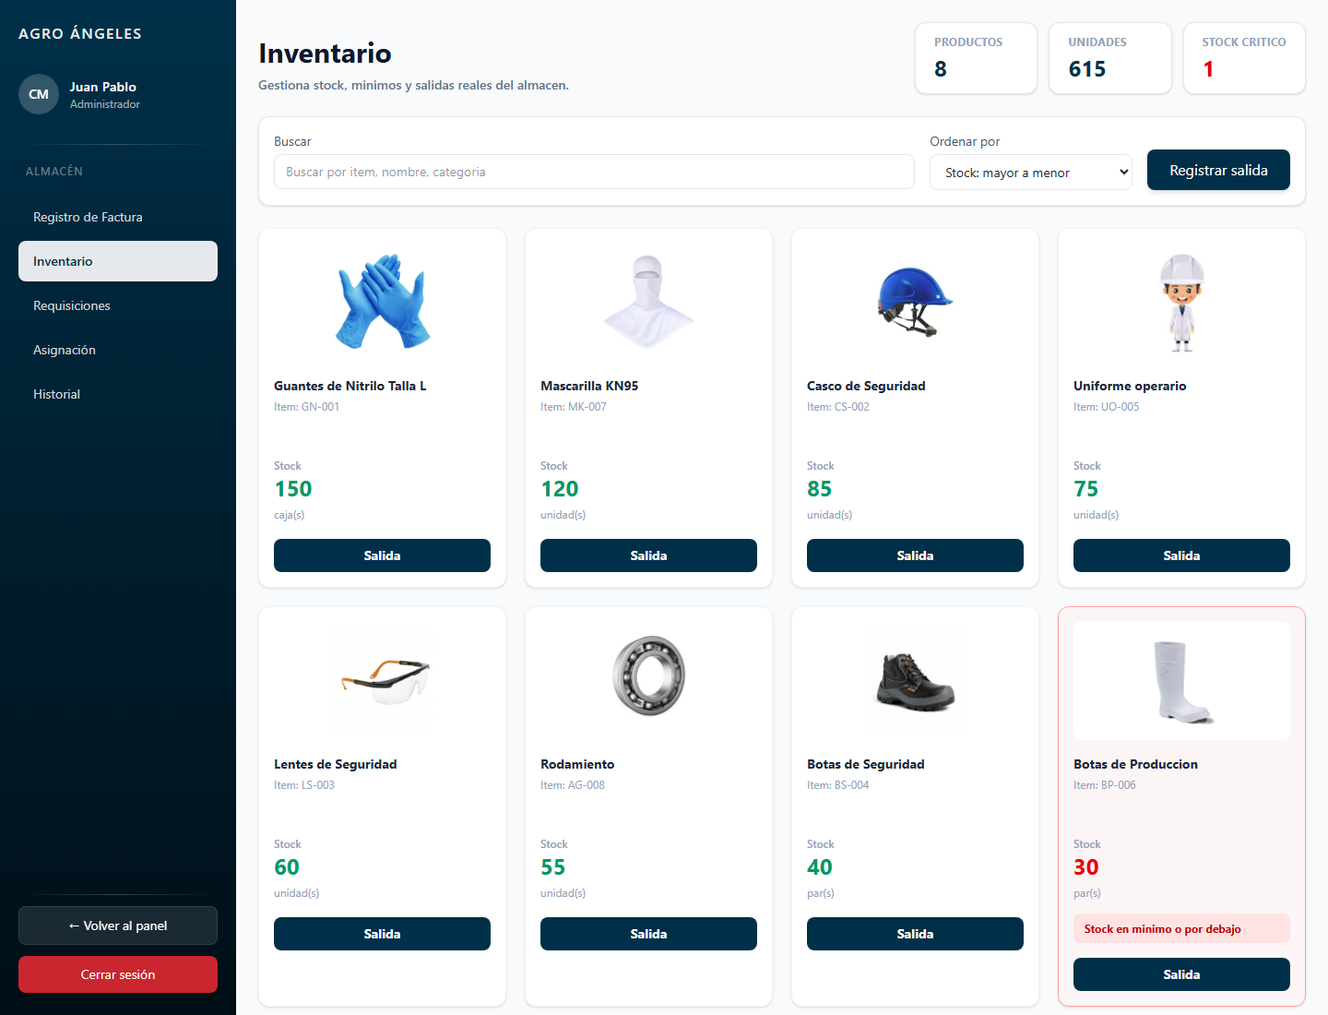
Inventario de almacen
La pantalla de Inventario permite:
- Ver productos en tarjetas.
- Buscar por nombre, item o categoria.
- Ordenar por mayor stock, menor stock, nombre o productos criticos.
- Ver metricas: cantidad de productos, unidades totales y stock critico.
- Abrir el detalle de un producto.
- Modificar el stock minimo dentro del detalle del producto.
- Resaltar en rojo los productos cuyo stock esta en el minimo o por debajo.
- Registrar salidas de uno o varios productos.
Por que se hizo:
Antes el control de inventario dependia de consultas manuales o listados poco dinamicos. Esta pantalla permite saber rapidamente que productos estan bajos y registrar salidas afectando el stock real del frontend.
Ejemplo de uso:
- El usuario busca Guantes.
- Abre el producto.
- Ajusta el stock minimo si es necesario.
- Presiona Salida.
- Agrega uno o varios productos.
- Ingresa cantidad, area, responsable, observacion y firma.
- Guarda la salida.
- El sistema descuenta el stock y crea un movimiento en historial.
Validaciones importantes:
- No se puede registrar una salida sin productos.
- Las cantidades deben ser enteras y mayores a cero.
- No se puede entregar mas cantidad que la disponible en stock.
- Se exige fecha, area, nombre de quien recibe y firma digital.

8.3 Registro de Salida con Firma
El formato de salida se hizo como un modal grande y funcional. Incluye:
- Fecha de entrega.
- Area destino.
- Varios productos en una misma salida.
- Cantidad por producto.
- Stock disponible por producto.
- Nombre de quien recibe.
- Observacion.
- Firma digital en canvas.
La firma puede hacerse con mouse, trackpad, pantalla tactil, tablet o lapiz. Se guarda como imagen en base64 dentro del movimiento.

8.4 Requisiciones
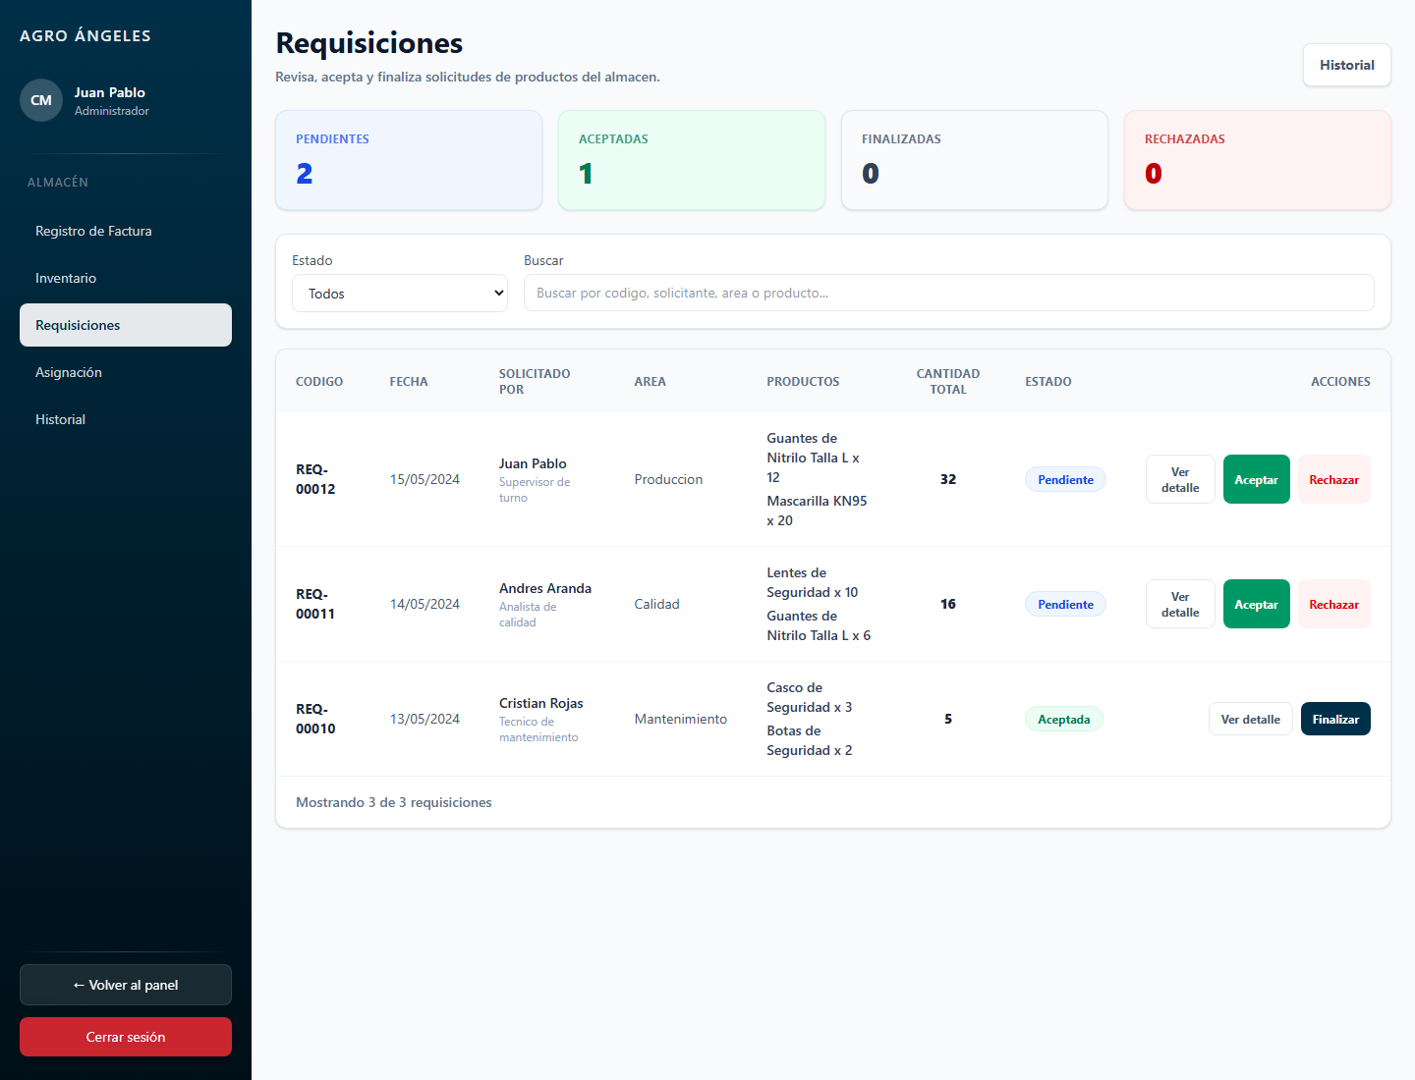
Requisiciones de almacen
La pantalla de Requisiciones permite:
- Ver requisiciones pendientes, aceptadas, finalizadas y rechazadas.
- Buscar por codigo, solicitante, area o producto.
- Filtrar por estado.
- Abrir detalle de una requisicion.
- Aceptar requisiciones pendientes.
- Rechazar requisiciones pendientes.
- Finalizar requisiciones aceptadas.
El flujo principal es:
Pendiente -> Aceptada -> Finalizada
Pendiente -> Rechazada

Al finalizar una requisicion:
- Se valida que todos los productos existan en inventario.
- Se valida que haya stock suficiente.
- Se descuenta el stock.
- Se crea una salida en movimientos.
- La requisicion cambia a finalizada.
Por que se hizo:
Este flujo evita que una solicitud quede como simple vista. La requisicion ya tiene consecuencia operativa: si se finaliza, afecta inventario y queda trazabilidad.

8.5 Historial de Almacen
El historial muestra movimientos de inventario. Permite:
- Filtrar por tipo.
- Buscar por producto, area, observacion o responsable.
- Exportar CSV.
- Ver entradas, salidas y solicitudes registradas.
Requiere para produccion:
- Base de datos central.
- Consecutivos reales.
- Usuarios autenticados.
- Firma asociada a usuario y no solo al navegador.
- Exportes oficiales en PDF o Excel.

9. Modulo de Calidad
Calidad es el modulo mas especializado. Su objetivo es digitalizar formatos que antes se llenaban en Excel o en papel.
Rutas:
Ruta | Pantalla
`/app/calidad/formatos` | Formatos disponibles, vista previa y diligenciamiento.
`/app/calidad/historial` | Historial, detalle y descarga de formatos guardados.

Persistencia:
Clave | Contenido
`agro_calidad_formatos_registros` | Registros de todos los formatos digitales de Calidad.

9.1 Pantalla de Formatos
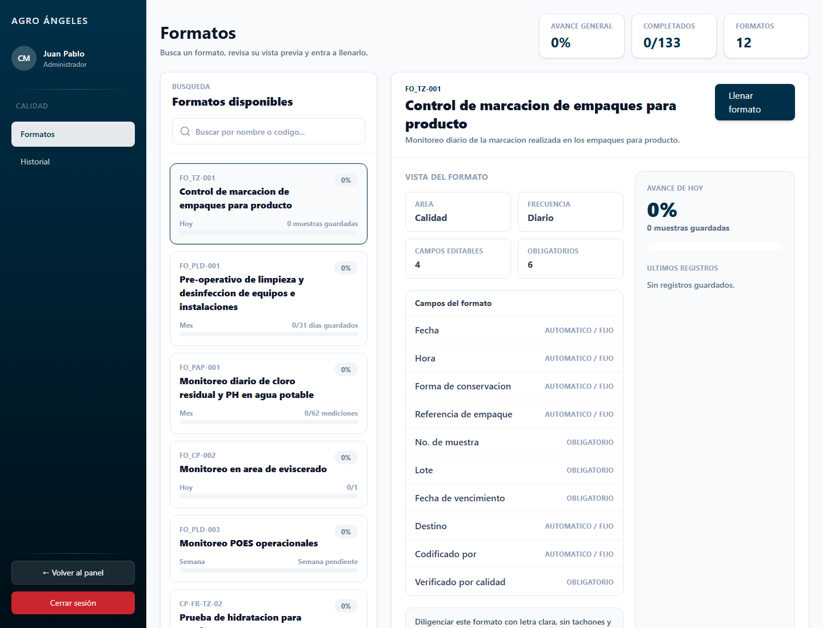
Formatos de calidad
La pantalla de Formatos permite:
- Buscar formatos por nombre o codigo.
- Ver todos los formatos disponibles.
- Ver porcentaje de avance por formato.
- Ver avance general del modulo.
- Seleccionar un formato.
- Ver una vista previa.
- Entrar a llenar el formato en pagina grande.
Por que se hizo:
El area de Calidad maneja muchos formatos y no todos tienen la misma frecuencia. Algunos son diarios, otros se consolidan mensualmente y otros semanalmente. Por eso se construyo un sistema de plantillas, no una pantalla fija por cada caso.

9.2 Logica de Plantillas
Cada formato se define en calidadStore.js dentro de formatTemplates. La plantilla indica:
- Codigo.
- Version.
- Nombre.
- Descripcion.
- Frecuencia.
- Periodicidad: diaria, semanal o mensual.
- Layout o tipo de formulario.
- Campos requeridos.
- Tablas dinamicas.
- Opciones de seleccion.
- Guias de no conformidades y acciones correctivas.
Gracias a esto el modulo puede tener formularios muy diferentes sin romper la estructura general.

9.3 Formatos Digitalizados
Formatos implementados hasta este informe:
Codigo / ID | Nombre | Frecuencia | Almacenamiento | Layout
`FO_TZ-001` | Control de marcacion de empaques para producto | Diario | Diario | Tabla de muestras
`FO_PLD-001` | Pre-operativo de limpieza y desinfeccion de equipos e instalaciones | Diario mensual | Mensual | Checklist por dias 1 al 31
`FO_PAP-001` | Monitoreo diario de cloro residual y PH en agua potable | Dos veces al dia | Mensual | Mediciones
`FO_CP-002` | Monitoreo en area de eviscerado | Diario segun viajes | Diario | Tabla dinamica de viajes
`FO_PLD-003` | Monitoreo POES operacionales | Diario con cierre semanal | Semanal | Controles por area y dia
`CP-FR-TZ-02` | Prueba de hidratacion para canales | Una vez al dia | Diario | 10 muestras
`FO.CP-003` | Monitoreo de control de temperatura canales PCC | Cada hora | Diario | Mediciones + grafica PCC
`FO_CT-004` | Verificacion de temperatura ambiente y producto en cuartos frios | Diario | Mensual | Controles por fecha
`FO_CP-006` | Monitoreo de producto despachado | Normalmente 4 despachos | Diario | Despachos dinamicos
`FO_PCP-009` | Verificacion cloro residual tanques de enfriamiento | Cada hora | Diario | Controles dinamicos
`FO_PCP-010` | Control PCC enfriamiento visceras | Segun muestreos | Diario | Secciones de visceras, patas y cabeza
`FO_PCP_001` | Verificacion del cumplimiento de BPM y estado de salud del personal | Semanal | Semanal | Colaboradores con firma

9.4 Ejemplo: Formato BPM Semanal
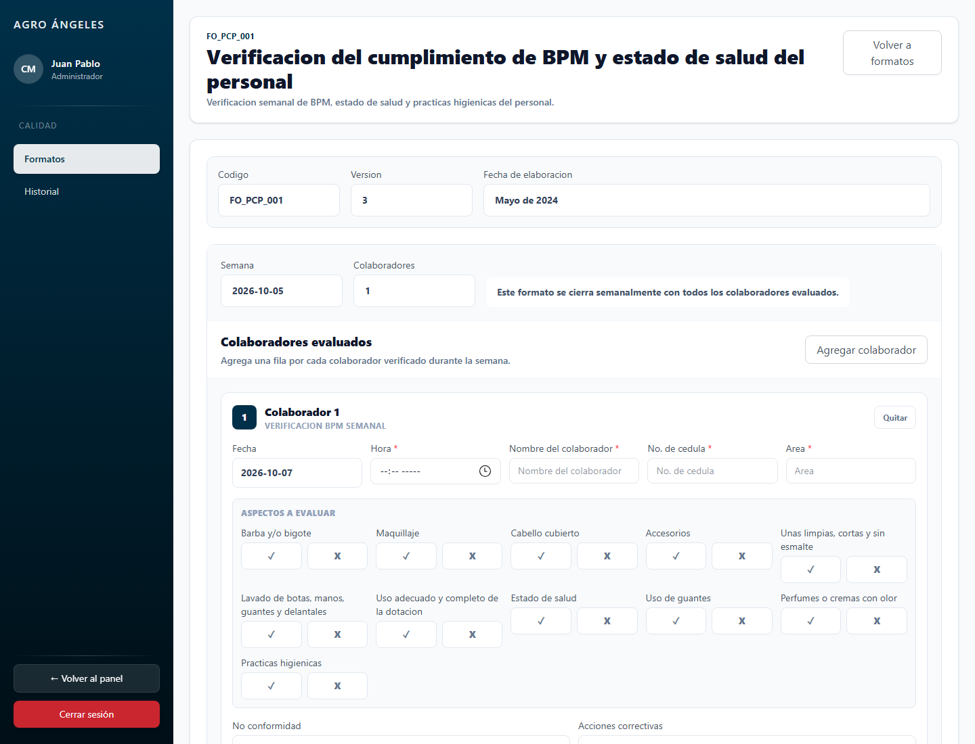
Formato BPM semanal
Este formato fue creado a partir de la foto principal y del archivo Excel de apoyo.
Funcionamiento:
- Se maneja semanalmente.
- La fecha se coloca automaticamente.
- La hora es editable.
- Se pueden agregar todos los colaboradores necesarios.
- Nombre del colaborador, cedula y area son campos manuales.
- Los aspectos BPM se marcan con ✓ o X.
- Se registra no conformidad si aplica.
- Se escriben acciones correctivas.
- El colaborador firma en un panel digital.
- Se registra quien monitoreo o verifico.
- Se cierra la semana con coordinador o jefe de proceso.
- Se incluye auxiliar de calidad si aplica.
Aspectos evaluados:
- Barba y/o bigote.
- Maquillaje.
- Cabello cubierto.
- Accesorios.
- Unas limpias, cortas y sin esmalte.
- Lavado de botas, manos, guantes y delantales.
- Uso adecuado y completo de la dotacion.
- Estado de salud.
- Uso de guantes.
- Perfumes o cremas con olor.
- Practicas higienicas.
Por que se hizo:
Este formato necesitaba conservar la logica del papel, pero adaptada a uso digital. La firma era importante porque el colaborador debe firmar fisicamente en computador, laptop, tablet o con lapiz. Por eso se uso un canvas de firma, no un campo de texto.

9.5 Historial de Calidad
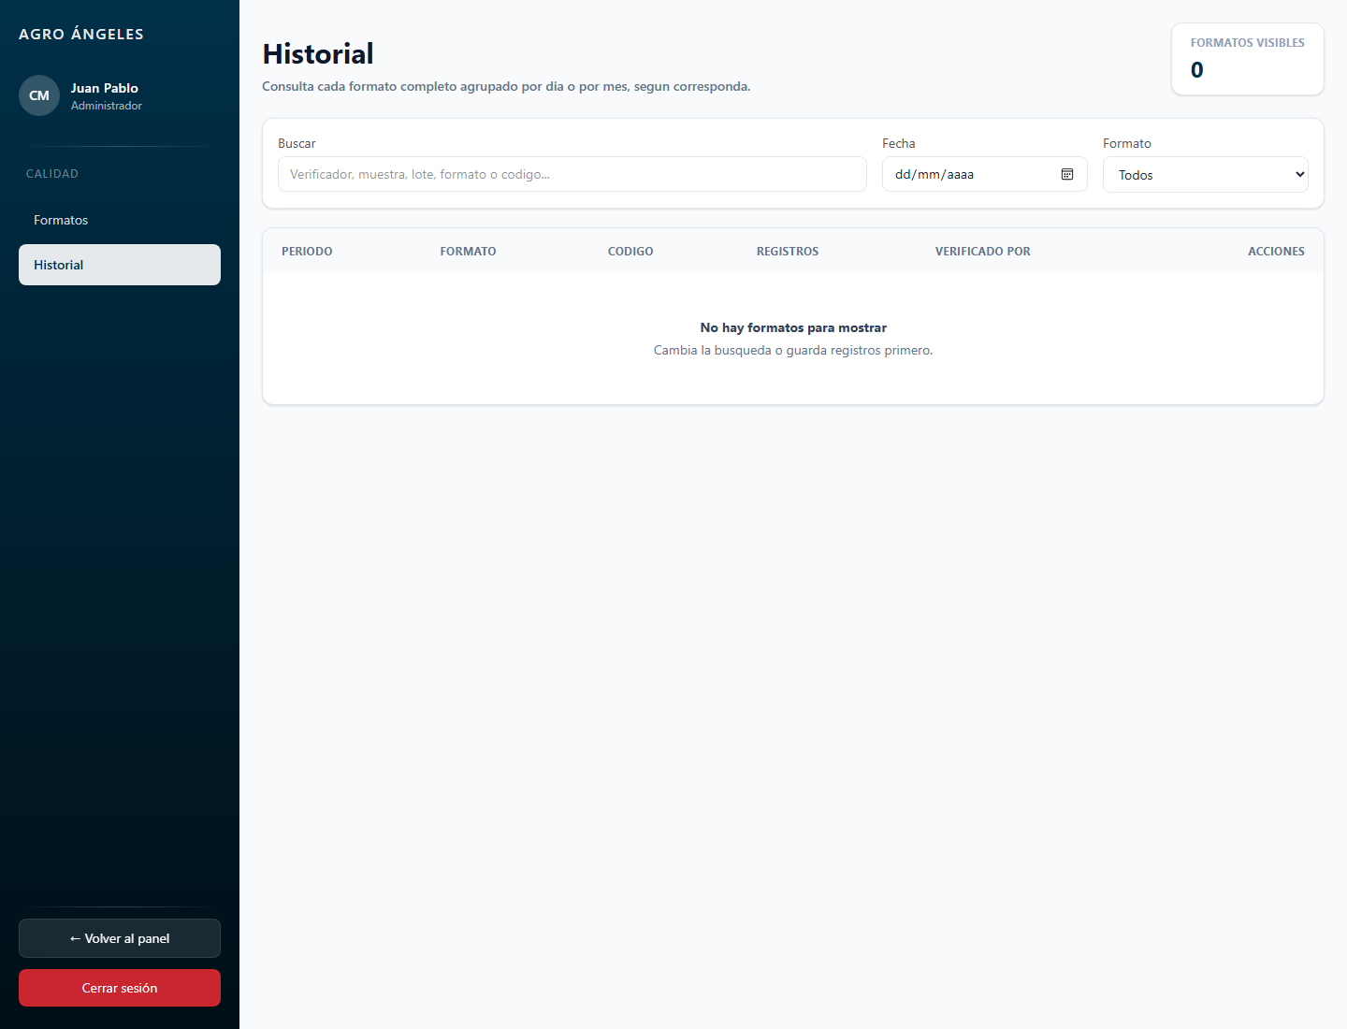
Historial de calidad
El historial permite:
- Buscar por formato, codigo, verificador, lote, muestra u otros campos.
- Filtrar por fecha.
- Filtrar por formato.
- Ver el detalle completo de un formato guardado.
- Descargar el formato como archivo compatible con Excel.
- Agrupar los datos segun la periodicidad real.
Agrupaciones:
Tipo de formato | Agrupacion en historial
Diario | Un formato por dia.
Mensual | Un formato consolidado por mes.
Semanal | Un formato consolidado por semana.
Por muestras | Muestras guardadas dentro del periodo correspondiente.
Por viajes | Todos los viajes del dia en un mismo formato.

Por que se hizo:
El historial no debe mostrar solo registros sueltos; debe mostrar el formato completo como lo entiende Calidad. Por ejemplo, si un formato se llena varias veces al dia, el historial lo une como un solo documento del dia. Si es mensual, se descarga el mes completo.

9.6 Progreso de Formatos
El modulo calcula porcentajes:
- Por formato individual.
- De forma global para todos los formatos.
- Segun la frecuencia configurada.
Ejemplos:
- Si un formato diario se debe llenar una vez, al guardarlo llega a 100%.
- Si un formato mensual se llena todos los dias del mes, el porcentaje depende de cuantos dias se han completado.
- Si un formato tiene dos mediciones diarias y se guarda una, el avance mensual refleja la cantidad real frente al total esperado.
- Si un formato semanal ya fue guardado, la semana queda al 100%.
Requiere para produccion:
- Confirmar todos los formatos oficiales definitivos.
- Definir responsables/verificadores reales.
- Definir codigos de no conformidad definitivos.
- Backend para guardar registros de forma centralizada.
- Exportes PDF oficiales con logo, encabezado, version y firma.
- Control de edicion despues de cierre.
- Auditoria de quien lleno, modifico o descargo cada formato.

10. Modulo de Gestion Humana
Gestion Humana tiene varias pantallas avanzadas visualmente y con logica local en memoria.
Rutas:
Ruta | Pantalla
`/app/gestion-humana/ingresos` | Proceso de ingreso.
`/app/gestion-humana/perfil-usuario` | Perfil y documentos del colaborador.
`/app/gestion-humana/novedades` | Novedades de personal.
`/app/gestion-humana/bienestar` | Calendario y bienestar.
`/app/gestion-humana/informe` | Informe y exportacion CSV.

10.1 Ingresos
Permite llenar datos personales del colaborador, calcular porcentaje de completitud, cargar documentos de afiliacion y visualizar inducciones.
Incluye:
- Datos personales.
- EPS, pension, cesantias y ARL.
- Contacto de emergencia.
- Porcentaje circular de avance.
- Afiliaciones con carga de archivo.
- Inducciones por area.
- Documento de induccion visual.
Estado actual:
Funciona como prototipo interactivo en el navegador, pero no persiste en backend ni en localStorage.

10.2 Perfil de Usuario
Permite:
- Buscar usuarios.
- Filtrar por estado.
- Abrir panel de detalle.
- Ver documentos personales, afiliaciones, inducciones y novedades.
- Calcular avance documental.
- Editar documentos dentro de un drawer.

10.3 Novedades
Permite registrar novedades por empleado:
- Permisos.
- Incapacidades.
- Vacaciones u otros tipos definidos.
- Adjuntar archivo.
- Ver historial por categoria.

10.4 Bienestar
Incluye calendario de eventos y metricas de actividades.
Permite:
- Crear eventos.
- Clasificarlos por tipo.
- Ver calendario mensual.
- Ver proximos eventos.
- Cambiar de mes.

10.5 Informe
Permite:
- Seleccionar rango de fechas.
- Generar registros.
- Calcular totales.
- Exportar CSV.
Requiere para produccion:
- Base de datos de empleados.
- Almacenamiento de documentos.
- Firma digital o aceptacion formal para inducciones.
- Flujo de aprobacion para novedades.
- Integracion con nomina si aplica.

11. Modulo de Compras
El modulo de Compras gestiona solicitudes de compra.
Rutas:
Ruta | Pantalla
`/app/compras/solicitudes` | Solicitudes de compra.
`/app/compras/historial` | Historial de compras.

11.1 Solicitudes de Compra
Permite:
- Ver solicitudes.
- Buscar por codigo, solicitante, area, producto o item.
- Aceptar compra.
- Rechazar solicitud.
- Ver detalle en panel lateral.
- Mostrar producto con imagen.
Estado actual:
Funciona con datos iniciales en memoria. Los cambios duran mientras la pagina esta abierta.

11.2 Historial de Compras
Permite:
- Consultar compras ya registradas.
- Filtrar y revisar detalles.
- Ver estados y datos asociados.
Requiere para produccion:
- Solicitudes reales desde areas.
- Relacion con proveedores.
- Ordenes de compra.
- Autorizaciones por rol.
- Integracion con factura y almacen.

12. Modulo de Mantenimiento
El modulo de Mantenimiento contiene flujo de solicitudes, historial y administracion de maquinaria.
Rutas:
Ruta | Pantalla
`/app/mantenimiento/solicitudes-mantenimiento` | Solicitudes de mantenimiento.
`/app/mantenimiento/historial-mantenimiento` | Historial de mantenimiento.
`/app/mantenimiento/maquinarias` | Maquinarias y preventivos.

12.1 Solicitudes de Mantenimiento
Permite:
- Ver solicitudes asignadas.
- Filtrar por usuario, prioridad, area y cercania a vencimiento.
- Ordenar por tiempo restante, prioridad o area.
- Ver notificaciones de solicitudes cercanas a vencer.
- Abrir detalle.
- Gestionar solicitud.
- Asignar tecnico.
- Marcar como realizada con fecha e imagenes.
- Solicitar tiempo extra con justificacion.
Estado actual:
Los datos funcionan en memoria local de React. Es funcional para demostrar el flujo, pero no persiste al recargar.

12.2 Historial de Mantenimiento
Permite:
- Consultar registros historicos.
- Filtrar por estado, prioridad y usuario.
- Ver detalle de una solicitud.
- Revisar tiempos, evaluaciones y datos del mantenimiento.

12.3 Maquinarias
Permite:
- Ver listado amplio de maquinarias.
- Buscar por nombre o codigo.
- Filtrar por preventivos del mes.
- Crear maquinaria.
- Editar maquinaria.
- Eliminar maquinaria.
- Ver detalle de maquinaria.
- Programar mantenimiento preventivo.
- Consultar preventivos y correctivos.
Requiere para produccion:
- Maestro real de maquinarias.
- Historial tecnico por equipo.
- Evidencias fotograficas almacenadas en servidor.
- Estados oficiales de mantenimiento.
- Flujo de aprobacion para tiempos extra.
- Asignacion real de tecnicos.

13. Modulos Definidos pero Pendientes de Desarrollo Completo
En Modules.jsx existen otros modulos ya preparados para aparecer en el dashboard:
- Sistemas.
- Veterinaria.
- Gerencia.
- S.S.T.
- Produccion.
- Ambiental.
- Despacho.
Estos modulos tienen tarjeta, ruta base, color, icono y permiso simulado. Algunos pueden abrir una pantalla placeholder si no tienen paginas propias todavia.
Por que se dejaron definidos:
Esto permite que la arquitectura ya contemple todas las areas de la empresa. Cuando se empiece un modulo nuevo, no se arranca desde cero: se agrega sidebar, rutas y pantallas usando el mismo patron.

14. Estado Funcional por Modulo
Modulo | Estado actual | Persistencia | Observacion
Dashboard | Funcional | No requiere | Usa permisos simulados.
Almacen | Muy funcional | `localStorage` | Inventario, salidas, requisiciones e historial trabajan con datos persistentes locales.
Calidad | Muy funcional | `localStorage` | Sistema de formatos digitales, progreso, historial y descargas.
Gestion Humana | Prototipo funcional | Estado en memoria | Pantallas avanzadas, falta persistencia real.
Compras | Prototipo funcional | Estado en memoria | Acepta/rechaza solicitudes durante la sesion.
Mantenimiento | Prototipo funcional avanzado | Estado en memoria | Gestiona solicitudes y maquinarias durante la sesion.
Otros modulos | Base preparada | No aplica | Definidos en dashboard, pendientes de paginas reales.

15. Decisiones de Diseno y Por Que se Tomaron

15.1 Un dashboard central
Se eligio un dashboard porque el sistema tiene muchas areas. Un usuario no deberia buscar enlaces manualmente; debe entrar a una pantalla principal y seleccionar su modulo.

15.2 Un `Modules.jsx` centralizado
Se hizo para que colores, rutas, iconos, permisos y nombres de modulos esten en un solo sitio. Esto facilita agregar nuevas areas.

15.3 Sidebars por modulo
Se usaron sidebars para que cada area tenga navegacion interna. En Almacen y Calidad se estandarizo el estilo visual para que la experiencia sea consistente.

15.4 localStorage como etapa intermedia
Se uso localStorage para probar funcionalidad sin backend. Es suficiente para validar el flujo con usuarios, pero no reemplaza una base de datos real.

15.5 Calidad basado en plantillas
Calidad tiene muchos formatos distintos. Hacer una pagina rigida por cada formato seria dificil de mantener. Por eso se creo una estructura de plantillas, layouts y validaciones reutilizables.

15.6 Firmas digitales con canvas
Se usaron firmas dibujables porque varios formatos requieren firma real del colaborador o receptor. Un campo de texto no seria suficiente.

16. Ejemplos de Flujo

Ejemplo 1: Salida de Almacen
- El usuario entra a Almacen > Inventario.
- Presiona Registrar salida.
- Selecciona uno o varios productos.
- Ingresa cantidades.
- Selecciona area.
- Escribe quien recibe.
- Firma en el panel digital.
- Guarda.
- El stock se descuenta automaticamente.
- El movimiento aparece en historial.

Ejemplo 2: Requisicion de Almacen
- El usuario entra a Almacen > Requisiciones.
- Abre el detalle de la solicitud.
- Revisa productos y stock disponible.
- Acepta la requisicion.
- Luego aparece la opcion de finalizar.
- Al finalizar, el sistema descuenta inventario y registra la salida.

Ejemplo 3: Formato Diario de Calidad
- El usuario entra a Calidad > Formatos.
- Busca el formato por nombre o codigo.
- Abre la vista previa.
- Presiona Llenar formato.
- Completa los campos obligatorios.
- Guarda la muestra, medicion o formato.
- El avance del formato se actualiza.
- En historial se puede ver y descargar.

Ejemplo 4: Formato Semanal de Calidad
- El usuario abre el formato semanal.
- Agrega los registros necesarios durante la semana.
- Cada colaborador firma digitalmente.
- Al guardar, la semana queda consolidada.
- En historial aparece como un solo formato semanal.

17. Datos y Almacenamiento Actual
Hoy el sistema no usa backend. Los datos se manejan asi:
Area | Fuente actual
Modulos y permisos | `MOCK_USER` en `Modules.jsx`.
Productos de Almacen | Datos iniciales + `localStorage`.
Movimientos de Almacen | Datos iniciales + `localStorage`.
Requisiciones de Almacen | Datos iniciales + `localStorage`.
Formatos de Calidad | Plantillas en codigo + registros en `localStorage`.
Gestion Humana | Arrays y estados internos.
Compras | Arrays y estados internos.
Mantenimiento | Arrays y estados internos.

Esto sirve para desarrollo y validacion, pero para trabajo real multiusuario se requiere backend.

18. Requisitos Generales para Produccion
Para que el proyecto pueda usarse en produccion por varias personas, se necesita:
- Backend con API REST o similar.
- Base de datos central.
- Login real.
- Roles y permisos por usuario.
- Manejo de sesiones.
- Almacenamiento de imagenes, documentos y firmas.
- Auditoria de cambios.
- Exportes oficiales PDF/Excel.
- Consecutivos controlados por servidor.
- Control de estados y aprobaciones.
- Copias de seguridad.
- Validaciones de negocio en backend, no solo frontend.

19. Requisitos Especificos por Modulo

Almacen
- Catalogo real de productos.
- Entradas por factura conectadas al inventario.
- Salidas oficiales con consecutivo.
- Requisiciones provenientes de otras areas.
- Control de stock minimo por producto.
- Reportes de movimientos.
- Usuarios responsables y firma.

Calidad
- Todos los formatos oficiales digitalizados.
- Versionamiento de formatos.
- Fechas automaticas controladas por servidor.
- Cierres diarios, semanales y mensuales.
- Firmas de responsables.
- Historial inalterable despues de cierre.
- Descarga oficial en PDF/Excel.
- Listas oficiales de verificadores.

Gestion Humana
- Base de datos de colaboradores.
- Adjuntos de documentos.
- Estados de induccion.
- Historial de novedades.
- Exportacion de informes.
- Flujo de aprobaciones.

Compras
- Solicitudes desde areas.
- Proveedores.
- Ordenes de compra.
- Estados de aprobacion.
- Relacion con factura y almacen.

Mantenimiento
- Maestro real de maquinaria.
- Solicitudes de mantenimiento por usuarios.
- Tecnicos asignados.
- Evidencias.
- Preventivos programados.
- Correctivos registrados.
- Historial por equipo.

20. Riesgos Actuales
Riesgo | Explicacion | Solucion recomendada
Datos solo en navegador | Si se limpia el navegador, se pierden datos locales. | Conectar backend y base de datos.
No hay autenticacion real | El usuario actual es simulado. | Implementar login y permisos.
Varios modulos no persisten | Gestion Humana, Compras y Mantenimiento usan estado en memoria. | Crear stores persistentes o backend.
Exportes no son oficiales aun | Calidad descarga HTML compatible con Excel. | Crear generacion PDF/Excel formal.
Firmas en base64 local | La firma vive dentro del navegador. | Guardar archivos en servidor.
Fechas dependen del cliente | La fecha sale del computador del usuario. | Usar hora del servidor.

21. Recomendaciones de Continuidad
Orden sugerido para continuar:
- Terminar todos los formatos reales del modulo de Calidad.
- Conectar Calidad a backend porque sera el modulo con mas datos historicos.
- Completar Registro de Factura para que incremente inventario.
- Unificar historial de requisiciones con las requisiciones reales.
- Persistir Gestion Humana, Compras y Mantenimiento.
- Implementar login y permisos.
- Crear exportes oficiales.
- Preparar pruebas de usuario por area.

22. Conclusiones
El frontend ya tiene una base solida para una plataforma modular interna. La arquitectura permite agregar areas nuevas sin romper lo existente. Almacen y Calidad ya tienen funcionalidad real con persistencia local, validaciones y flujos completos. Gestion Humana, Compras y Mantenimiento tienen pantallas y flujos utiles, pero todavia requieren persistencia real para considerarse productivos.
El avance mas importante esta en Calidad: se logro convertir formatos fisicos y Excel en formularios digitales con reglas diferentes por frecuencia, guardado por periodo, historial, busqueda, detalle y descarga. Esto deja preparado el camino para que el area deje de depender de formatos impresos y pueda manejar trazabilidad digital.
El siguiente salto importante del proyecto es conectar backend, usuarios reales y base de datos. Con eso, el frontend pasaria de ser un prototipo funcional avanzado a una herramienta operativa empresarial.

PARTE II
Proyectos adicionales desarrollados
Esta parte separa claramente dos desarrollos adicionales del informe principal: el sistema de Cronograma Semanal y la Pagina Web Institucional. Ambos se documentan como proyectos independientes, con su objetivo, forma de funcionamiento, decisiones tomadas y evidencia tecnica.
Proyecto | Para que se hizo | Resultado principal
Cronograma Semanal | Controlar actividades por area, cumplimiento, incumplimientos, recordatorios y reportes. | Sistema web con frontend, backend, base de datos, roles, correos, historicos y exportaciones.
Pagina Web Institucional | Presentar Agro Angeles hacia clientes, candidatos y visitantes externos. | Sitio web responsive con paginas institucionales, contacto, chatbot WhatsApp y postulacion laboral funcional.

23. Proyecto independiente Cronograma Semanal Agro Angeles
Este proyecto se desarrollo aparte del frontend interno de modulos empresariales. Su proposito es controlar el cronograma semanal de actividades, registrar cumplimiento por area y entregar a Auditoria Externa una herramienta para revisar, comentar y descargar informacion operativa.

23.1 Para que se hizo
El cronograma se hizo para centralizar la planificacion, registro, consulta y control de actividades por area. Cada jefe o auxiliar puede registrar lo que debe realizar, mientras Auditoria Externa puede revisar el cumplimiento general, filtrar por area, consultar historicos y analizar actividades incumplidas.
La necesidad principal era dejar de depender de archivos separados, avisos manuales y seguimiento por comunicacion directa. El sistema permite que la informacion quede organizada en una base de datos y pueda consultarse desde diferentes equipos.

23.2 Que se desarrollo
- Login con correo y contrasena, validado por backend y protegido con JWT.
- Dashboard para usuarios y auditoria con resumen de actividades, pendientes y cumplimiento.
- Cronograma semanal en formato de 24 horas para visualizar actividades por fecha, area y estado.
- Gestion de actividades con estados pendiente, cumplida y no cumplida, incluyendo motivo de incumplimiento.
- Favoritos para reutilizar actividades repetitivas y evitar escritura manual innecesaria.
- Recordatorios personales unicos o recurrentes semanalmente.
- Modulo de capacitaciones con areas convocadas, correos y actividades asociadas.
- Comentarios administrativos sobre actividades finalizadas.
- Vistas de incumplimientos, historicos y exportaciones en Excel y PDF.
- Gestion tecnica de usuarios y areas desde el usuario de Sistemas con permisos administrativos.

23.3 Como funciona
El usuario entra desde el navegador y utiliza una interfaz React. Las acciones se envian a una API Express, el backend valida permisos por rol y guarda la informacion mediante Prisma en MySQL. Cuando se requiere notificar una actividad, una capacitacion o un recordatorio, el backend envia correos automaticos por SMTP.
Capa | Tecnologia | Funcion dentro del sistema
Frontend | React, Vite, React Router, React Query, Recharts | Muestra login, paneles, cronograma, recordatorios, capacitaciones, usuarios, reportes y exportaciones.
Backend | Node.js, Express, TypeScript | Expone la API REST, valida solicitudes y aplica reglas del negocio.
Base de datos | MySQL con Prisma | Guarda areas, usuarios, actividades, favoritos, recordatorios, capacitaciones, historicos y auditoria.
Seguridad | JWT, bcrypt, helmet y validaciones | Protege sesiones, contrasenas y rutas por rol.
Correos | Nodemailer con Gmail SMTP | Envia recuperacion de contrasena, recordatorios, capacitaciones y cancelaciones.
Despliegue | Hostinger Cloud y scripts npm | Prepara build, migraciones, variables de entorno y ejecucion en servidor.

23.4 Por que se hizo de esa manera
Decision | Razon
Separar frontend y backend dentro de un monorepo | Permite mantener interfaz y API en un mismo proyecto, pero con responsabilidades claras.
Usar base de datos MySQL | El cronograma requiere informacion compartida por multiples usuarios, historicos y trazabilidad.
Manejar roles | Auditoria, Sistemas y usuarios operativos necesitan permisos diferentes.
Usar correos automaticos | Reduce el seguimiento manual y mejora la recordacion de actividades y capacitaciones.
Incluir historicos y exportaciones | Auditoria necesita consultar evidencia y descargar reportes fuera del sistema.

23.5 Evidencia del desarrollo
Elemento | Evidencia
Aplicacion web | apps/web con React, rutas, componentes, dashboard, cronograma y reportes.
API | apps/api con rutas REST, autenticacion, servicios de correo, auditoria y archivado.
Base de datos | Prisma schema con modelos para usuarios, areas, actividades, recordatorios, capacitaciones e historicos.
Documentacion | Carpeta docs con guia completa del proyecto, despliegue, base de datos, SMTP y mantenimiento.

23.6 Capturas del sistema
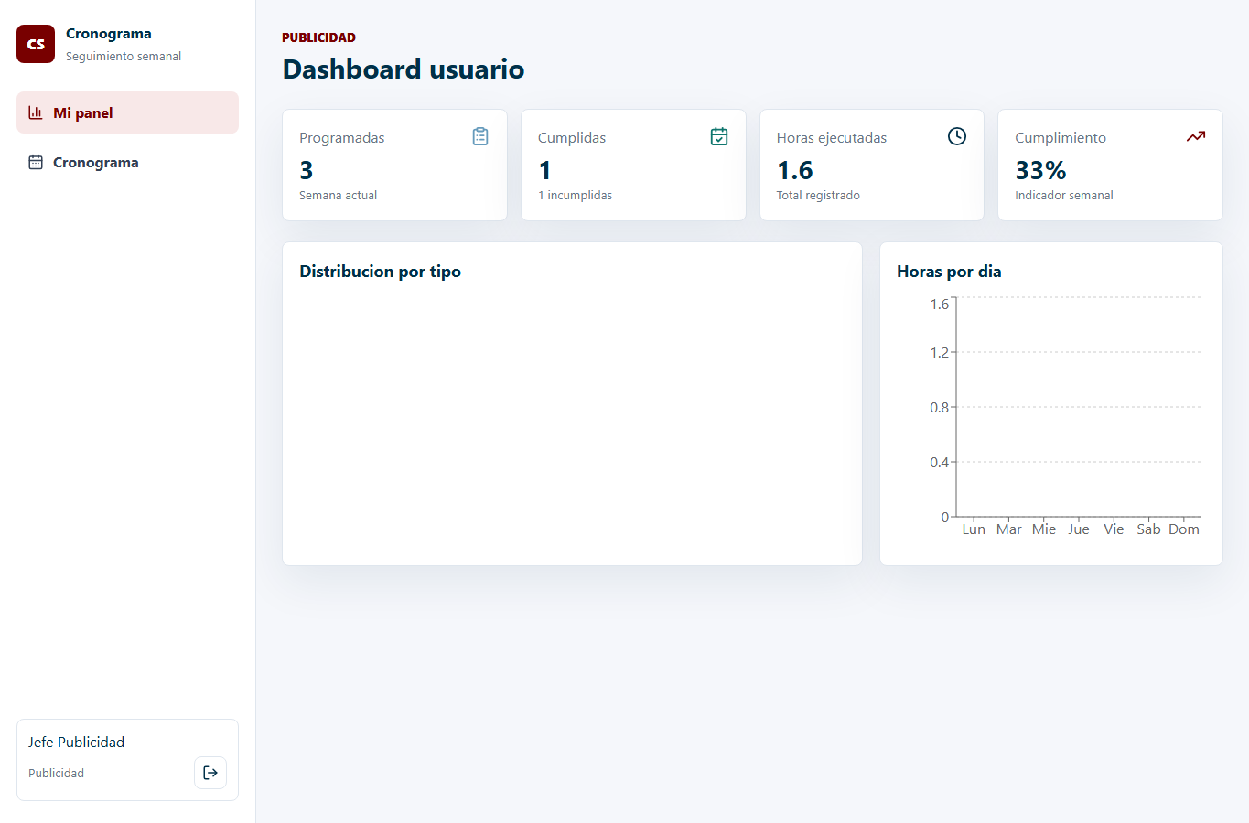
Dashboard del sistema de cronograma semanal
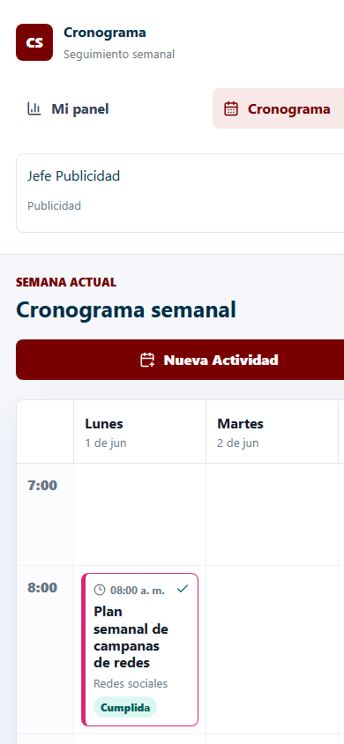
Vista movil del cronograma semanal

23.7 Resultado
El resultado fue un sistema completo de uso interno para ordenar actividades, reducir perdida de informacion y facilitar revision por auditoria. No quedo planteado solo como diseno visual: incluye autenticacion, permisos, datos persistentes, correos, historicos, reportes y despliegue preparado.

24. Proyecto independiente Pagina Web Institucional Agro Angeles
La pagina web se desarrollo como un proyecto independiente orientado a la presencia publica de Agro Angeles. A diferencia de los sistemas internos, esta web esta pensada para clientes, visitantes y personas interesadas en trabajar con la empresa.

24.1 Para que se hizo
La pagina web se hizo para que Agro Angeles tuviera una presentacion digital clara, profesional y facil de consultar. El sitio comunica la identidad de la empresa, su historia, sus servicios, sus procesos de beneficio avicola, sus canales de contacto y la opcion de postulacion laboral.
Tambien se penso como una herramienta practica: no solo muestra informacion, sino que permite recibir mensajes, dirigir visitantes a WhatsApp y captar hojas de vida mediante un formulario funcional.

24.2 Que se desarrollo
- Pagina de inicio con hero institucional, propuesta de valor, seccion quienes somos, fortalezas, preguntas frecuentes y llamado a contacto.
- Pagina Nuestra Empresa con historia, mision, vision, linea de tiempo y contenido corporativo.
- Pagina Beneficio con proceso avicola, tarjetas interactivas, estadisticas y seccion de seguridad alimentaria.
- Pagina Trabaja con Nosotros con modal de postulacion, campos condicionales, autorizacion de datos y carga de hoja de vida.
- Pagina Contacto con informacion de ubicacion, formulario de contacto y mapa embebido de Google Maps.
- Navbar compartido, menu responsive tipo hamburguesa y boton de contacto.
- Chatbot flotante conectado a WhatsApp con opciones para hojas de vida y servicios de maquila, congelacion y transporte.
- Formulario laboral con calculo automatico de puntaje, clasificacion del candidato, carga de archivo a Cloudinary y envio mediante EmailJS.
- Formulario de contacto conectado a FormSubmit para enviar mensajes al correo de gestion humana.
- Archivo ZIP preparado para subir el sitio a Hostinger.

24.3 Como funciona
El sitio funciona como una web estatica construida con HTML, CSS y JavaScript. Cada pagina tiene su archivo HTML, comparte estilos desde style.css, usa imagenes locales de la carpeta img y reutiliza el chatbot desde js/chatbot.js y css/chatbot.css. Las funciones que requieren comunicacion externa se conectan a servicios especificos.
Componente | Archivo o servicio | Funcion
Estructura del sitio | index.html, nuestra_empresa.html, beneficio.html, trabaja.html, contacto.html | Divide el contenido por secciones claras para navegacion publica.
Diseno visual | style.css | Define identidad visual, layout, hero, tarjetas, formularios, responsive y adaptacion movil.
Chatbot | js/chatbot.js y css/chatbot.css | Muestra asistente flotante y redirige a WhatsApp segun la necesidad del visitante.
Contacto | FormSubmit | Envia mensajes del formulario de contacto al correo configurado.
Postulaciones | EmailJS y Cloudinary | Envia datos del candidato y guarda hoja de vida cargada por el usuario.
Ubicacion | Google Maps iframe | Permite ver la ubicacion de la empresa dentro de la pagina.
Publicacion | ZIP para Hostinger | Empaqueta el sitio para subirlo al hosting.

24.4 Por que se hizo de esa manera
Decision | Razon
Sitio estatico con HTML, CSS y JavaScript | La web institucional no necesita una base de datos propia para mostrar contenido; esto simplifica mantenimiento y publicacion.
Paginas separadas por tema | Hace mas facil que un visitante encuentre informacion sobre empresa, beneficio, vacantes o contacto.
Diseno responsive | El sitio debe verse bien en computador y celular, porque muchos usuarios llegaran desde WhatsApp o redes sociales.
Chatbot a WhatsApp | WhatsApp es un canal directo y familiar para visitantes, clientes y candidatos.
Formulario laboral con servicios externos | Permite recibir postulaciones sin crear todavia un backend propio para recursos humanos.
Carga de hoja de vida a Cloudinary | Soluciona el envio de archivos y permite incluir un enlace de descarga en el correo recibido.
FormSubmit en contacto | Permite habilitar mensajes de contacto de forma rapida y funcional.
ZIP para Hostinger | Facilita subir el proyecto al hosting como sitio publico.

24.5 Flujos funcionales implementados
Flujo | Como lo usa una persona | Resultado
Navegacion institucional | El visitante entra al inicio y se mueve por Nuestra Empresa, Beneficio, Trabaja y Contacto. | Conoce la empresa, servicios, historia y canales de atencion.
Contacto | El visitante llena nombre, correo y mensaje. | El mensaje se envia al correo configurado con FormSubmit.
Postulacion laboral | El candidato abre el modal, completa datos, acepta tratamiento de datos y adjunta hoja de vida. | El sistema calcula puntaje, clasifica al candidato, sube el archivo y envia la postulacion.
Atencion por WhatsApp | El usuario abre el chatbot y elige hojas de vida o servicios. | La web abre WhatsApp con un mensaje prellenado al numero correspondiente.
Ubicacion | El usuario consulta el mapa embebido. | Puede ubicar la empresa en Armenia, Quindio.

24.6 Evidencia tecnica del trabajo realizado
Elemento | Evidencia en la carpeta del proyecto
Paginas HTML | index.html, nuestra_empresa.html, beneficio.html, trabaja.html y contacto.html.
Estilos | style.css y css/chatbot.css con reglas responsive, menu movil, modales, tarjetas y chatbot.
Interactividad | js/chatbot.js y scripts en trabaja.html para modal, campos condicionales, puntaje y envio.
Recursos visuales | Carpeta img con logotipo, fotos institucionales, fondos y recursos graficos.
Publicacion | Archivo agro-angeles-hostinger-actualizado-20260826.zip preparado para hosting.

24.7 Evidencia visual

Identidad grafica usada en la pagina web
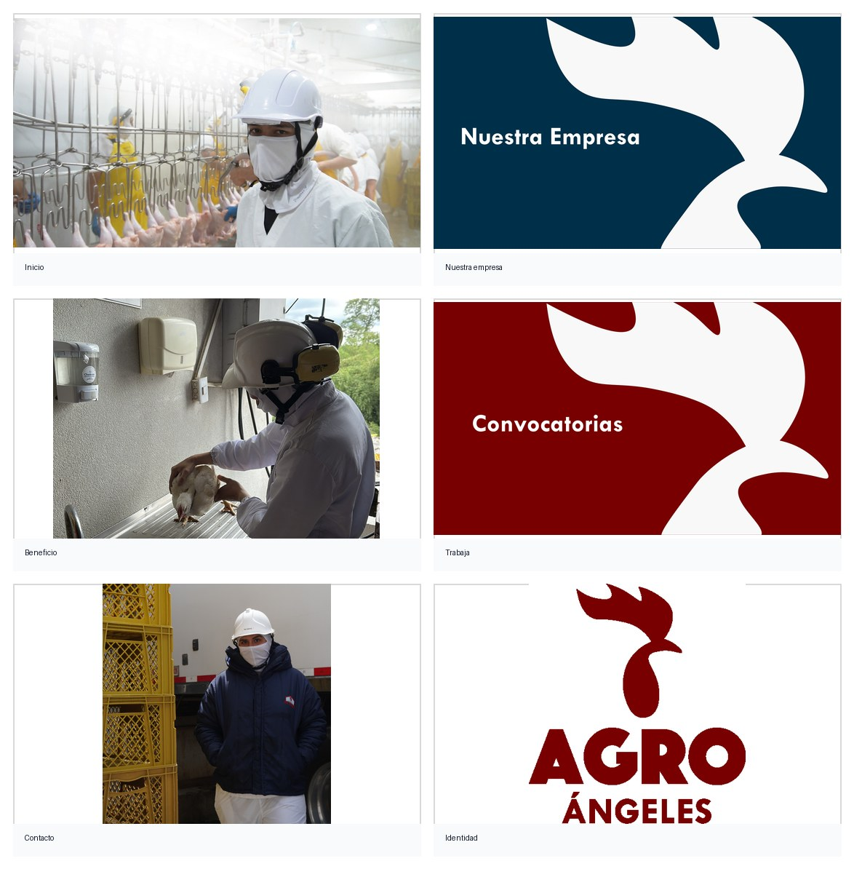
Resumen visual de activos y secciones de la pagina web

24.8 Resultado
El resultado es una pagina web institucional lista para presentar la empresa, atender visitantes y recibir postulaciones. El desarrollo muestra trabajo en estructura, diseno responsive, experiencia de usuario, integracion con servicios externos y preparacion para publicacion en hosting.
Este proyecto demuestra una linea distinta de trabajo frente a los sistemas internos: mientras el frontend modular y el cronograma resuelven procesos operativos, la pagina web fortalece la presencia publica de Agro Angeles y crea canales digitales de contacto y reclutamiento.

25. Actualizacion del frontend Modulo SST
Esta seccion documenta la incorporacion del modulo de Seguridad y Salud en el Trabajo al frontend. El modulo se diseno a partir de los archivos de Excel que actualmente usa el area para controlar incapacidades y examenes medicos ocupacionales. Ademas, se agrego un canal para que otras areas puedan enviar solicitudes o reportar incidentes y que todo quede registrado dentro del sistema.

25.1 Para que se hizo
El modulo SST se hizo para que la coordinacion de seguridad y salud pueda consultar informacion critica sin depender de varios archivos sueltos. La idea es que incapacidades, examenes medicos, vencimientos, pendientes y reportes de areas queden visibles en una misma interfaz, con busqueda, filtros y estados.
Tambien se planteo como un puente entre SST y las demas areas. Produccion, mantenimiento, calidad, almacen u otras areas pueden reportar incidentes, actos inseguros, condiciones inseguras o solicitudes de apoyo, dejando evidencia escrita para seguimiento y cierre.

25.2 Que se desarrollo
- Dashboard SST con indicadores de personal activo, solicitudes abiertas, pagos pendientes, examenes vencidos, por vencer, vigentes, faltantes y sin fecha.
- Pantalla de incapacidades con registro EPS o ARL, persona, cedula, tipo, dias, fecha de inicio, entidad, valor, cobro, pago y observaciones.
- Pantalla de examenes medicos ocupacionales con estados vencido, por vencer, vigente, faltante y sin fecha.
- Formulario para actualizar examenes, calculando automaticamente la fecha de vencimiento a un ano desde la fecha del examen.
- Pantalla de solicitudes e incidentes para reportes de otras areas, con tipo, area, responsable, prioridad, descripcion, estado y acciones de SST.
- Sidebar SST integrado al mismo estilo de navegacion que ya tienen los modulos existentes.
- Persistencia funcional con localStorage para probar el flujo completo mientras se conecta backend.
- Datos iniciales basados en los dos Excel recibidos para que el prototipo represente informacion real del area.

25.3 Como funciona
El modulo se agrego dentro del frontend React existente. La ruta principal es /app/sst/dashboard y desde el sidebar se puede entrar a incapacidades, examenes medicos y solicitudes. Cada pantalla carga datos iniciales desde un archivo de almacenamiento local del modulo y guarda los cambios en localStorage. Esto permite probar altas, busquedas, filtros, cambios de estado y registro de acciones sin depender todavia de una API.
Vista | Funcion | Datos principales
Dashboard SST | Resume prioridades del area y muestra accesos rapidos. | Personal activo, solicitudes abiertas, pagos pendientes, vencidos, por vencer, vigentes, faltantes y sin fecha.
Incapacidades | Permite registrar y consultar incapacidades EPS y ARL. | Persona, cedula, tipo, dias, fecha, entidad, valor, si se cobro, si fue pagada y observaciones.
Examenes medicos | Controla vigencias y pendientes de examenes ocupacionales. | Nombre, cedula, cargo, tipo de examen, fecha, vencimiento, dias, concepto y observacion.
Solicitudes e incidentes | Recibe reportes de otras areas y permite seguimiento SST. | Tipo, area, quien reporta, prioridad, titulo, descripcion, estado y acciones realizadas.

25.4 Relacion con los Excel actuales
Archivo usado por SST | Informacion que contiene | Como se llevo al frontend
Informe de incapacidades 2026 | Hojas separadas para ARL y EPS con persona, cedula, tipo de incapacidad, dias, fecha, cobro, entidad, valor, pago y observaciones. | Se convirtio en una pantalla de incapacidades con registro, filtros por EPS/ARL, valores acumulados y estado de pago.
Seguimiento examenes medicos activos | Resumen por personal activo, faltantes, sin fecha, vencidos, por vencer, vigentes y no activos. | Se convirtio en dashboard de estados y pantalla de examenes con busqueda, filtros, vencimientos y actualizacion de examenes.
Necesidad nueva de reportes de areas | No estaba centralizada en los Excel, pero es clave para dejar evidencia escrita. | Se agrego una vista de solicitudes e incidentes para que las areas reporten casos y SST registre acciones y cierre.

25.5 Por que se hizo de esa manera
Decision | Razon
Usar los Excel como base de campos | Evita inventar informacion y mantiene el flujo cercano a lo que SST ya maneja.
Separar incapacidades y examenes | Son procesos diferentes: incapacidades requieren cobro y pago, mientras examenes requieren vigencia y alertas de vencimiento.
Agregar dashboard primero | SST necesita ver prioridades rapidamente antes de entrar al detalle.
Incluir solicitudes e incidentes | Permite que otras areas reporten casos sin depender de mensajes sueltos o conversaciones informales.
Guardar en localStorage por ahora | Permite probar el modulo completo en frontend mientras se define backend, usuarios reales y base de datos.
Mantener el mismo sidebar | Conserva coherencia visual con Almacen, Calidad y los demas modulos del sistema.

25.6 Evidencia visual
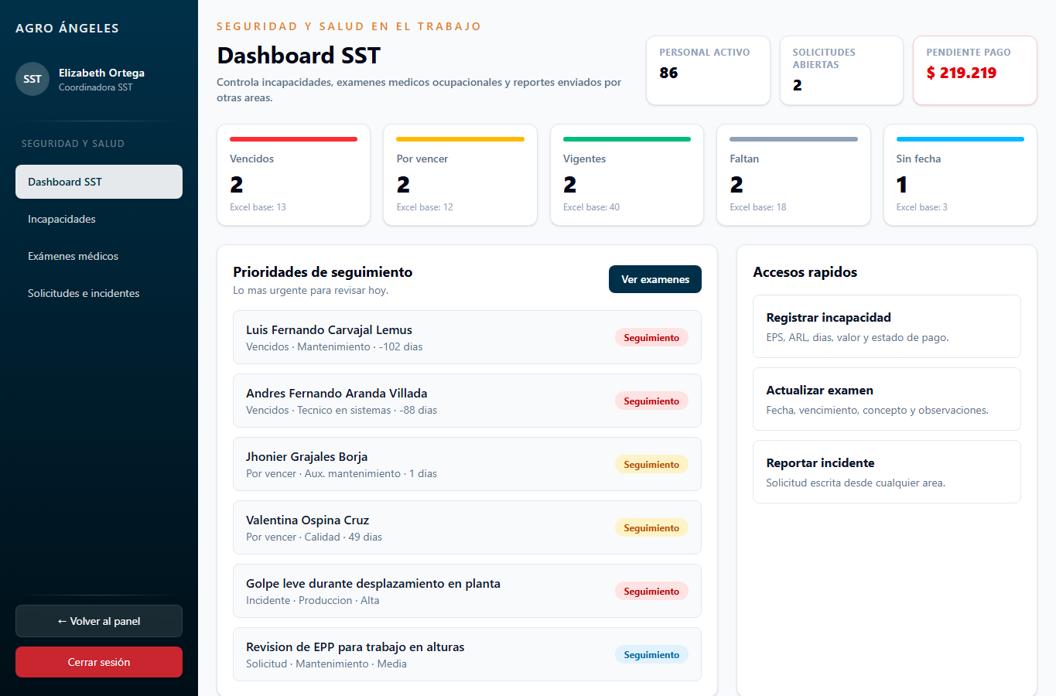
Dashboard del modulo SST con indicadores y prioridades
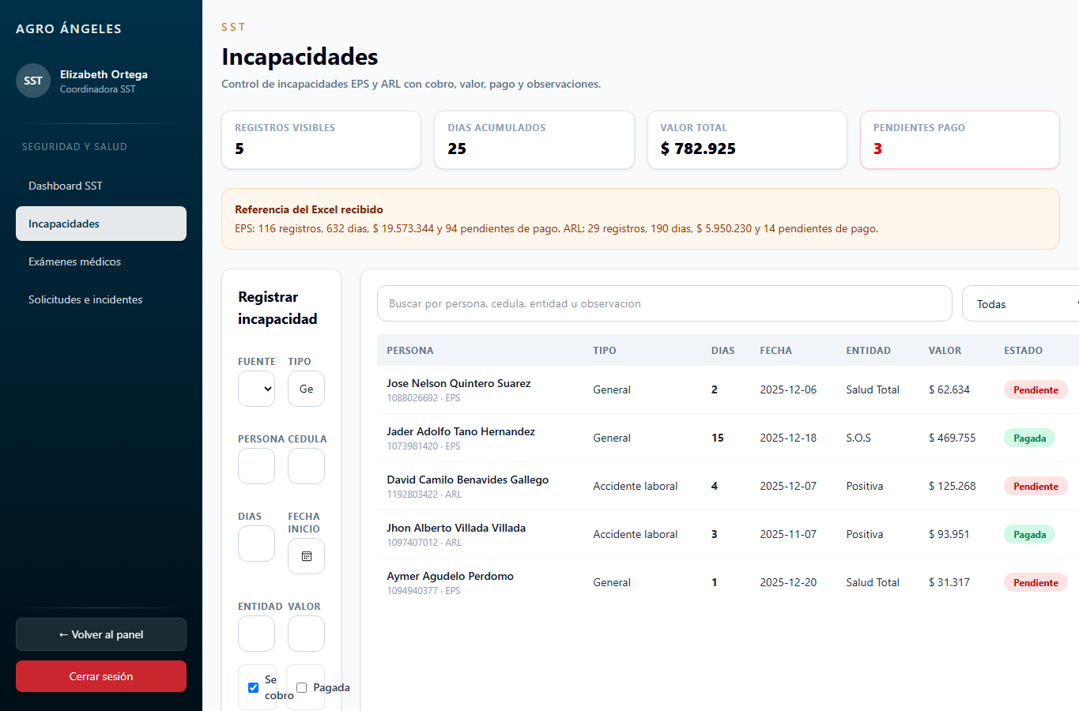
Pantalla de incapacidades con referencia al Excel y formulario de registro
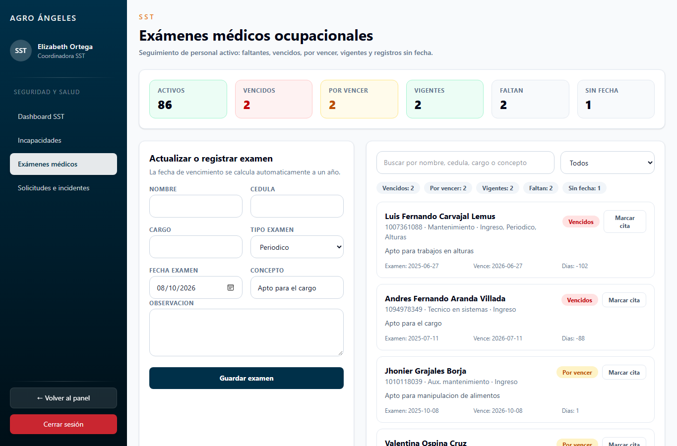
Pantalla de examenes medicos ocupacionales con estados de seguimiento
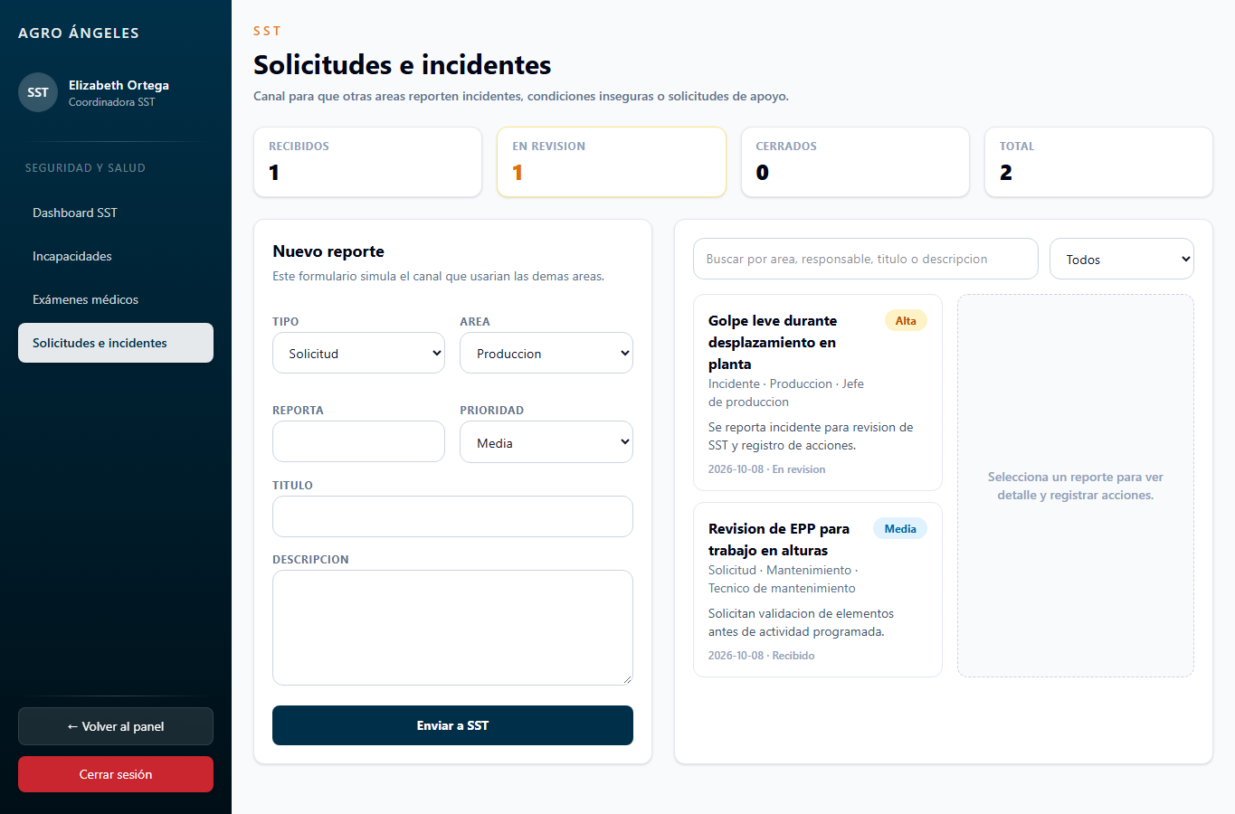
Pantalla de solicitudes e incidentes para reportes desde otras areas

25.7 Resultado para el proyecto
Con este modulo, el frontend avanza hacia una plataforma mas completa para las areas administrativas y operativas. SST ya no queda representado solo como un acceso vacio, sino como un flujo funcional con datos, pantallas, formularios, filtros, estados y registro de acciones.
El siguiente paso recomendado es conectar el modulo SST a backend para que las incapacidades, examenes y reportes se guarden en base de datos, tengan permisos por area, adjuntos, trazabilidad por usuario y exportaciones oficiales.

